Năm 2024, Liên Hợp Quốc chọn chủ đề Ngày Nước thế giới 22/3 với chủ đề "Nước cho hòa bình"; ngày Khí tượng thế giới 23/3 với chủ đề "Khí tượng thủy văn tiên phong ứng phó biến đổi khí hậu"; Ngày Đất ngập nước Thế giới với chủ đề “Đất ngập nước và phúc lợi cho con người” hướng đến tuyên truyền, vận động và nâng cao nhận thức của cả xã hội về áp dụng các giải pháp dựa vào tự nhiên để giải quyết, ứng phó kịp thời với những thách thức về nguồn nước và biến đổi khí hậu đang diễn ra ngày càng tăng
Ngày Nước thế giới 22 tháng 3 năm 2024 được Liên hợp quốc phát động ̣với chủ đề “Leveraging water for peace” - “Nước cho hòa bình”, tập trung vào vai trò quan trọng của tài nguyên nước đối với sự ổn định và thịnh vượng của thế giới. Khi nguồn nước bị khan hiếm hoặc ô nhiễm, khi mọi người không có khả năng tiếp cận nước an toàn hoặc không được tiếp cận nước một cách bình đẳng, căng thẳng có thể gia tăng giữa những cộng đồng và các quốc gia. Theo báo cáo của Ủy ban về Nước của Liên Hợp Quốc (UN-Water), hiện có hơn 3 tỷ người trên toàn thế giới phụ thuộc vào nguồn nước xuyên biên giới. Trong bối cảnh tác động của biến đổi khí hậu và dân số toàn cầu tăng lên như hiện nay, chúng ta phải đoàn kết để bảo vệ và bảo tồn nguồn tài nguyên quý giá này. Bằng cách cùng nhau hành động để cân bằng quyền con người và nhu cầu của mọi người về nước, nước có thể là động lực ổn định và là chất xúc tác cho sự phát triển bền vững hôm nay và mai sau.
Ngày Khí tượng thế giới 23 tháng 3 năm 2024 được Tổ chức Khí tượng thế giới (WMO) phát động với chủ đề là “At the frontline of climate action” ,“Khí tượng thủy văn tiên phong ứng phó biến đổi khí hậu”. Qua đó, có thể thấy những nỗ lực dự báo, cảnh báo sớm và chủ động hành động vì khí hậu là vấn đề toàn cầu nhằm tăng cường khả năng phục hồi và ứng phó rủi ro thiên tai, đẩy mạnh giảm phát thải khí nhà kính góp phần giải quyết khủng hoảng khí hậu.
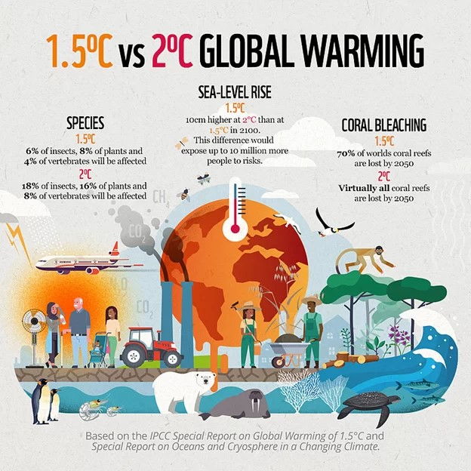
Chiến dịch Giờ Trái đất năm 2024 được Tổ chức Quốc tế về Bảo tồn thiên nhiên (WWF) phát động với chủ đề “Reducing Carbon footprint towards Net Zero” - “Giảm dấu chân Carbon – Hướng tới Net Zero”. Thông điệp này nhấn mạnh vai trò quan trọng trong hành trình hướng tới Net Zero, đồng thời kêu gọi các quốc gia cùng hướng tới một nền kinh tế xanh, kinh tế tuần hoàn, phát triển bền vững trong đó áp dụng các giải pháp dựa vào thiên nhiên, mở rộng các hành lang đa dạng sinh học, các khu bảo tồn; giảm thiểu phát thải; chuyển đổi năng lượng tái tạo trong các lĩnh vực; đổi mới sáng tạo khoa học công nghệ nhằm giảm áp lực lên môi trường tự nhiên. Đây cũng là dịp để Việt Nam thể hiện vai trò, trách nhiệm và sự nỗ lực của mình tại Hội nghị Thượng đỉnh về Biến đổi khí hậu của Liên Hợp quốc lần thứ 28 (COP28) để cùng với thế giới hướng tới mục tiêu Net Zero vào năm 2050.
Hưởng ứng các sự kiện quan trọng này trường THPT Lộc Thanh truyền thông về thực hiện lối sống xanh, lành mạnh, nâng cao ý thức trách nhiệm của học sinh, cộng đồng trong việc sử dụng năng lượng tiết kiệm, nói không với việc tiêu thụ, sử dụng động vật hoang dã trái phép. Các tổ bộ môn xây dựng các tiết học giáo dục môi trường, tổ chức các hoạt động ngoại khoá, phát động phong trào thi đua hưởng ứng Ngày Nước thế giới 2024, Ngày Khí tượng thế giới năm 2024.
Vận động cán bộ, giáo viên, CNV và học sinh cùng với gia đình tổ chức hoạt động “Tắt đèn và tắt các thiết bị điện không cần thiết” từ 20h30 đến 21h30 ngày 30 tháng 3 năm 2024 (Thứ Bảy);
Cả nước ta tổ chức các hoạt động hưởng ứng Ngày Đất ngập nước thế giới, Ngày Nước thế giới, Ngày Khí tượng thế giới năm 2024 với mục đích nâng cao nhận thức về tầm quan trọng của tài nguyên nước với sự phát triển bền vững, phát huy nội lực của cộng đồng đối với việc xây dựng, sử dụng và bảo vệ nguồn nước sạch, công trình vệ sinh và cải thiện môi trường sống, ứng phó với biến đổi khí hậu, góp phần nâng cao chất lượng cuộc sống.

